CÂMARA MUNICIPAL DE ITAPEVI

**ENCAMINHA-SE**

17/05/2022

_______________________

**PRESIDENTE**

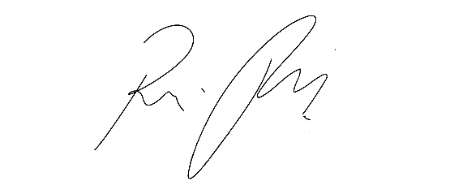

**Indicação Nº 1483/2022**

**Súmula:** Solicita providências do Poder Executivo na pessoa do Senhor Prefeito Igor Soares Ebert, junto a Secretaria Municipal de Cultura e Juventude, Sra. Virgínia Soares, sobre a possibilidade de aquisição do Espaço da Juventude, nesta urbe.

**INDICO** à Mesa, na forma regimental vigente, que seja oficiado ao Excelentíssimo Igor Soares Prefeito Municipal, junto a Secretaria Municipal de Cultura e Juventude, Sra. Virgínia Soares, sobre a possibilidade de aquisição do Espaço da Juventude, nesta urbe.

**JUSTIFICATIVA**

**Senhor Presidente,**

**Senhores Vereadores,**

**Senhoras Vereadoras,**

Tal solicitação faz-se necessária, tendo em vista inúmeros eventos evolvendo a Juventude. Além de proporcionar aos jovens do Município lazer e principalmente cultura, a juventude itapeviense poderá ser contemplada com um espaço para que possam desenvolver diversas atividades. Outra hipótese que pode ajudar com a cidade é que, muitos jovens ficarão longes das ruas e consequentemente das drogas.

Sala das Sessões Bemvindo Moreira Nery, 11 de maio de 2022.

**Mauricio Alonso Murakami  
(Mauricio Japa)  
Vereador**